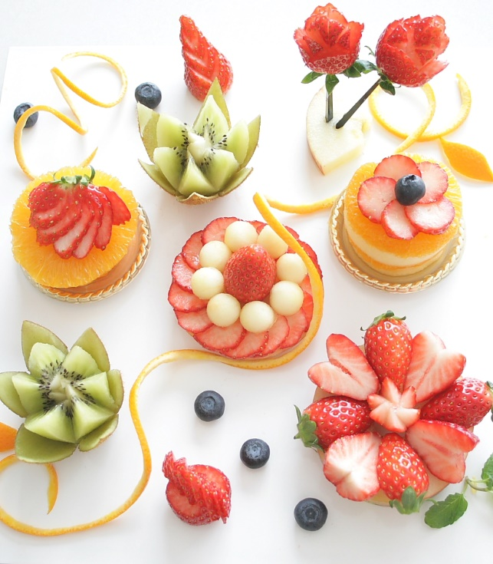

**○日時　平成30年2月15日（木）**

**１３：００～１５：００**

**○場所　メルセデスベンツ長野２Ｆ**

**ミーレショールーム**

**○費用　５，０００円（税込）**

**○定員　5名様**

**○持ち物　エプロン**

講師　**安西みゆき先生**

＊フルーツカッティングインストラクター　ディプロマ取得

＊ル・コルドンブルー 東京校　菓子ディプロマ取得

東京・表参道のCrossKitchen　や、長野東急

カルチャーセンターにて講座開催もされています。

食卓がパッ～と華やかになるイチゴ。

オレンジ、リンゴ、キウイとあわせて

かわいくアレンジします♪

**フルーツカッティングレッスン**

**～イチゴ～**

お問合わせ　長野ヤナセ（株）商事部　　長野市若宮１－２－１

ＴＥＬ：０２６－２４１－２１１３　　　ＦＡＸ：０２６-２４４－４４４５